ĐỀ CƯƠNG ÔN TẬP KIỂM TRA GIỮA HỌC KÌ 1
TIN HỌC 7
NĂM HỌC 2024 - 2025
I. Trắc nghiệm
Chọn đáp áp đúng nhất từ các đáp án A, B, C, D.
Câu 1: Các thiết bị nào sau đây là thiết bị vào?
A. Bàn phím, chuột B. Màn hình, máy in
C. Bàn phím, màn hình D. Chuột, màn hình
Câu 2: Tệp văn bản Word có phần mở rộng là gì?
A. .jpg B. .exe C. .mp3 D. .docx
Câu 3: Đâu là phần mềm có thể giúp bảo vệ máy tính tránh được virut?
A. Windows Movie Maker B. Windows Explorer
C. Windows Defender D. Windows Phone
Câu 4: Thao tác nào sau đây tắt máy tính một cách an toàn?
A. Sử dụng nút lệnh Restart của Windows
B. Sử dụng nút lệnh Shut down của Windows
C. Nhấn giữ công tắc nguồn vài giây
D. Rút dây nguồn khỏi ổ cắm
Câu 5: Chúng ta dễ dàng tìm kiếm được những thông tin hữu ích như?
A. Học tập B. Giải trí C. Mua sắm D. Cả 3 đáp án A, B, C
Câu 6: Không nên dùng mạng xã hội cho mục đích nào sau đây?
A. Giao lưu với bạn bè B. Trao đổi bài tập
C. Bình luận xấu về người khác D. Chia sẻ các hình ảnh phù hợp của mình
Câu 7: Phần mềm nào không phải là phần mềm ứng dụng?
A. Microsoft Word B. Paint C. Windows 10 D. Scratch
Câu 8: Thiết bị nào xuất dữ liệu âm thanh từ máy tính ra ngoài?
A. Máy ảnh. B. Micro. C. Màn hình. D. Loa.
Câu 9: Những việc nào sau đây là nên làm trong quá trình sử dụng thiết bị máy tính?
A. Đọc kĩ hướng dẫn trước khi sử dụng thiết bị.
B. Gõ phím dứt khoát nhưng nhẹ nhàng.
C. Giữ bàn tay khô, sạch khi sử dụng máy tính.
D. Tất cả các phương án trên.
Câu 10: Một bộ tai nghe có gắn micro sử dụng cho máy tính là loại thiết bị gì?
A. Thiết bị vào. B. Thiết bị ra.
C. Thiết bị vừa vào vừa ra. D. Không phải thiết bị vào – ra.
Câu 11: Cách ứng xử nào sau đây là hợp lý khi truy cập trang web có nội dung xấu?
A. Gửi địa chỉ web cho bạn bè xem
B. Đề nghị bố mẹ thầy cô hoặc người có trách nhiệm ngăn chặn truy cập trang web đó.
C. Tiếp tục truy cập
D. Lưu trang web đó vào lối tắt để lần sau dễ mở.
Câu 12: Chức năng nào sau đây không phải của hệ điều hành?
A. Quản lí các tệp dữ liệu trên đĩa
B. Tạo và chỉnh sửa nội dung một tệp hình ảnh
C. Điều khiển các thiết bị vào - ra
D. Quản lí giao diện giữa người sử dụng và máy tính
Câu 13: Đâu không phải là phần mở rộng của tệp video?
A. .mp3 B. .mp4 C. .mov D. .avi
Câu 14: Khi giao tiếp qua mạng cần tránh điều gì?
A. Tôn trọng người đang giao tiếp B. Bảo vệ thông tin cá nhân
C. Kết bạn với người mình không quen biết D. Chat với bố mẹ
Câu 15: Camera an ninh làm việc với dạng thông tin nào?
A. Con số B. Văn bản C. Âm thanh D. Hình ảnh
Câu 16: Đâu không phải là biện pháp bảo vệ tài khoản và dữ liệu cá nhân?
A. Cài mật khẩu máy tính
B. Đăng xuất tài khoản khi hết phiên làm việc
C. Không đăng xuất tài khoản khi hết phiên làm việc
D. Có thói quen sao lưu dữ liệu
Câu 17: Phần mềm nào sau đây là một hệ điều hành?
A. Windows Movie Maker B. Windows Explorer
C. Windows Defender D. Windows Phone
Câu 18: Mạng xã hội thường được tổ chức dưới dạng?
A. Website B. Âm thanh C. Hình ảnh D. Video
Câu 19: Trên màn hình theo dõi, em thấy một người đứng trước camera, nhưng người đó không biết em đang theo dõi họ, vì:
A. Camera chỉ là thiết bị vào. B. Camera không phát ra âm thanh.
C. Em ở cách xa người đó. D. Camera được dấu kín
Câu 20: Phần mềm hệ thống quản lý và điều khiển hoạt động chung của máy tính, quản lý dữ liệu, cung cấp môi trường tương tác với máy tính và chạy các phần mềm ứng dụng là:
A. Phần mềm tính toán. B. Phần mềm tạo cây thư mục.
C. Phần mềm soạn thảo văn bản. D. Hệ điều hành.
Câu 21: Phần mở rộng của mỗi loại tệp bao gồm
A. Những kí tự sau dấu chấm cuối cùng trong tên tệp.
B. Những kí tự trong tên tệp
C. Loại tệp nào cũng cho biết phần mềm ứng dụng nào có thể được dùng với nó.
D. Cả hai phương án A, B đều đúng.
Câu 22: Để bảo vệ dữ liệu em có thể sử dụng các cách nào sau đây?
A. Sao lưu dữ liệu ở bộ nhớ ngoài (ổ cứng ngoài, USB, thẻ nhớ,...) hoặc lưu trữ trên Internet nhờ công nghệ đám mây.
B. Cài đặt chương trình phòng chống virus
C. Đặt mật khẩu mạnh để truy cập vào máy tính hoặc tài khoản trên mạng.
D. Cả A, B, C.
Câu 23: Hoạt động nào sau đây dễ gây nghiện internet?
A. Đọc tin tức B. Học tập trực tuyến
C. Chơi trò chơi trực tuyếnn D. Trao đổi thông tin qua thư điện tử.
Câu 24: Để tránh nghiện internet em nên làm gì?
A. Sử dụng mạng xã hội
B. Chơi trò chơi trực tuyến
C. Truy cập trang web có nội dung xấu, không phù hợp với lứa tuổi.
D. Giới hạn thời gian sử dụng và sở thích liên quan đến thiết bị điện tử.
Câu 25: Để việc tìm kiếm dữ liệu trong máy tính được dễ dàng và nhanh chóng, khi đặt tên thư mục và tệp em nên:
- Đặt tên sao cho dễ nhớ và để biết trong đó có chứa gì.
- Đặt tên theo ý thích như tên người thân hay tên thú cưng.
- Đặt tên theo chủ đề , dự án, ....
- Đặt tên tùy ý, không cần theo quy tắc gì.
Câu 26: Để tạo một thư mục ta dùng lệnh:
A. New/paste B. New/Cut C. New/Copy D. New/Folder
Câu 27: Nên sử dụng ứng xử như thế nào khi giao tiếp qua mạng?
A. Ngôn ngữ lịch sự, ứng xử có văn hóa
B. Đưa thông tin hình ảnh cá nhân của người khác khi chưa được sự cho phép.
C. Nói bậy, nói xấu người khác.
D. Đọc thông tin trong hộp thư hiện tử của người khác.
Câu 28: Đâu không phải là thiết bị vào:
A. Màn hình. B. Chuột. C. Bàn phím. D. Máy scan
Câu 29: Phát biểu nào sau đây sai?
- Người sử dụng xử lí những yêu cầu cụ thể bằng phần mềm ứng dụng.
- Để phần mềm ứng dụng chạy được trên máy tính phải có hệ điều hành.
- Để máy tính hoạt động được phải có phần mềm ứng dụng.
- Để máy tính hoạt động được phải có hệ điều hành.
Câu 30: Đâu là phần mềm bảo vệ máy tính tránh được virus máy tính?
A. Microsoft Windows B. Microsoft Word
C. Mozilla Firefox D. Windows Defender
Câu 31: Tệp có phần mở rộng .exe thuộc loại tệp gì?
- Không có loại tệp này.
- Tệp dữ liệu của phần mềm Microsoft Word.
- Tệp chương trình máy tính.
- Tệp dữ liệu video.
Câu 32: Mật khẩu nào sau đây là mạnh nhất?
A. 12345678 B. AnMinhKhoa C. matkhau D. 2n#M1nhKh0a
Câu 33: Thông tin trao đổi trên kênh mạng xã hội có dạng?
A. Văn bản. B. Hình ảnh. C. Video. D. Cả A, B và C.
Câu 34: Lợi ích của mạng xã hội đối với người sử dụng là gì?
A. Được trang bị tốt hơn các kiến thức và kĩ năng cần thiết để trở thành những công dân tích cực trong xã hội.
B. Sáng tạo và chia sẻ ý tưởng của mình với bạn bè, gắn kết với bạn bè, cảm thấy bớt bị cô lập.
C. Cập nhật và hiểu biết về các vấn đề văn hoá và xã hội mới.
D. Tất cả các phương án trên.
Câu 35: Những kênh nào sau đây là kênh trao đổi thông tin trên internet?
A. Thư điện tử. B. Diễn đàn. C. Mạng xã hội. D. Cả A, B và C.
Câu 36. Cách tốt nhất em nên làm khi bị ai đó bắt nạt trên mạng internet là gì?
A. Nói lời xúc phạm người đó.
B. Cố gắng quên đi và tiếp tục chịu đựng.
C. Nhờ bố, mẹ thầy cô giáo giúp đỡ tư vấn.
D. Đe dọa người bắt nạt mình.
II. Tự luận
Câu 1. Em hãy nêu các chức năng cơ bản của hệ điều hành. Phân biệt hệ điều hành và phần mềm ứng dụng.
Câu 2. Em hãy lựa chọn một thiết bị để sao lưu thư mục “DuLich”. Giải thích tại sao em lựa chọn cách sao lưu đó.
Câu 3. Em hãy tìm hiểu 02 ví dụ cụ thể về hậu quả của việc sử dụng thông tin vào mục đích sai trái. Hãy chia sẻ với người thân và bạn bè cùng phòng tránh.
Câu 4. Em hãy tạo cây thư mục sau:
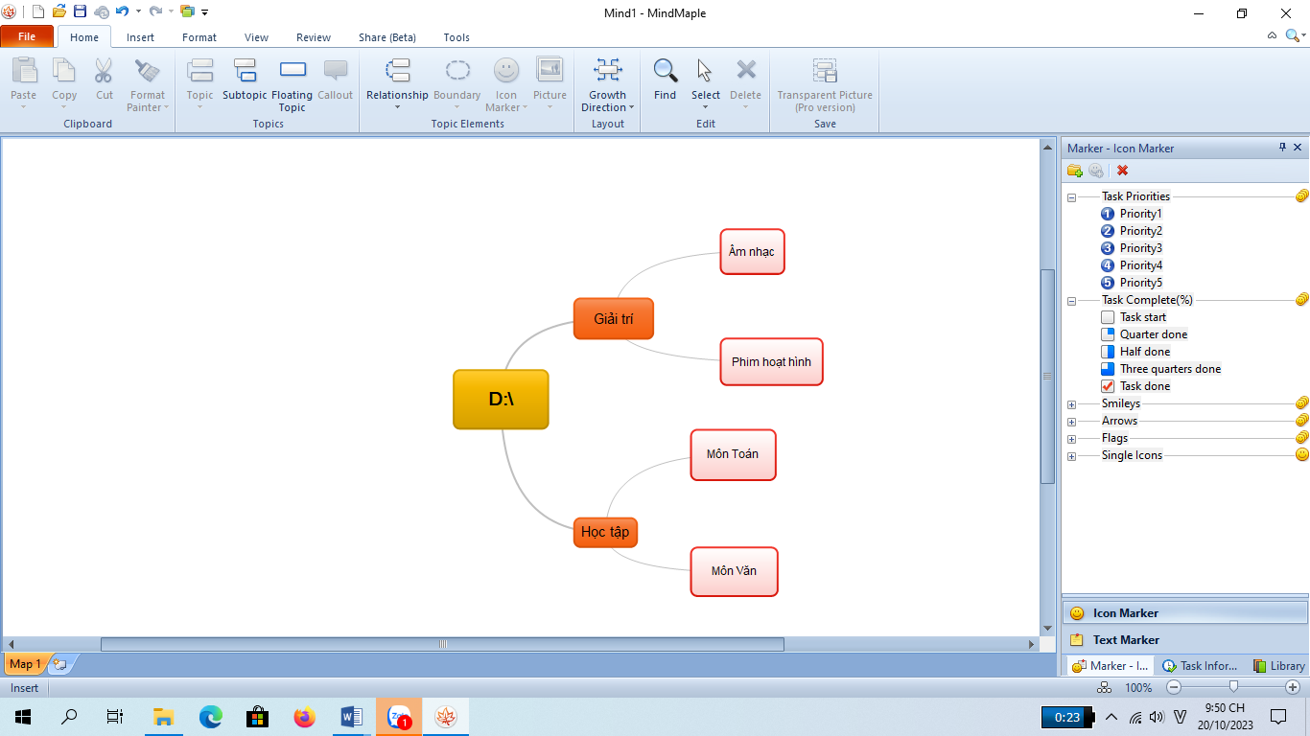
Câu 5. Bạn Nga thấy một mẫu áo rất đẹp trên trang facebook cá nhân đăng bán. Sau khi hỏi giá, người bán đã trả lời nhưng Nga không phản hồi. Để là người ứng xử có văn hóa trên môi trường số, em hãy giúp Nga trong tình huống này
------------------------------------//----------------------------------------

